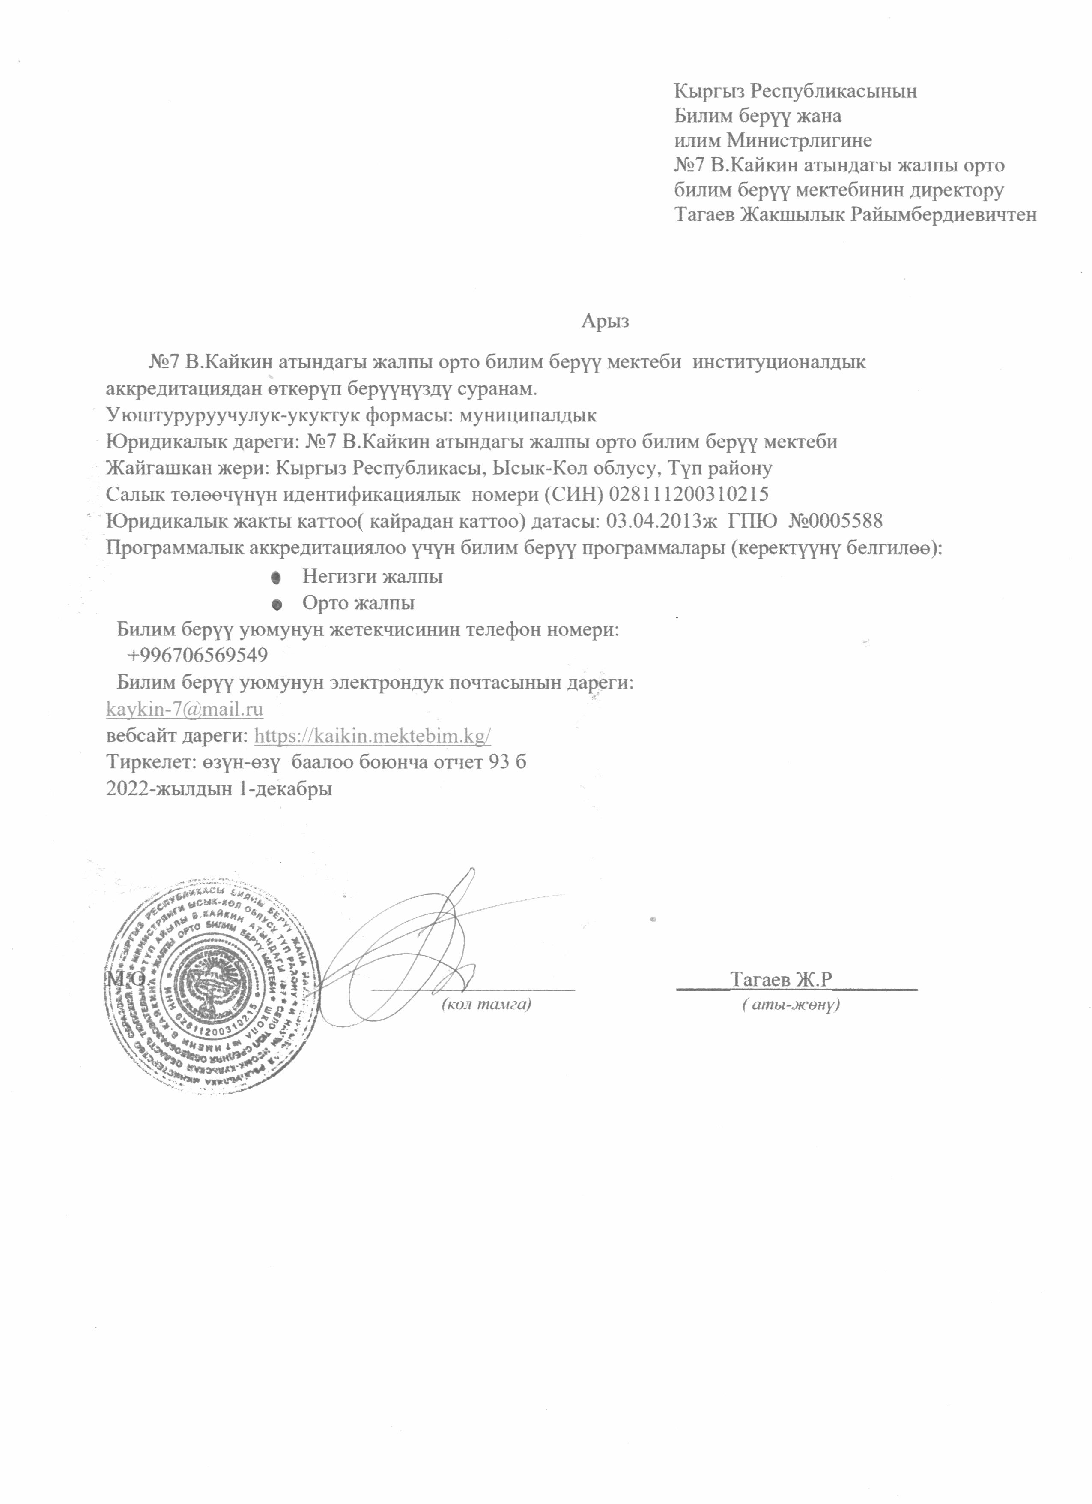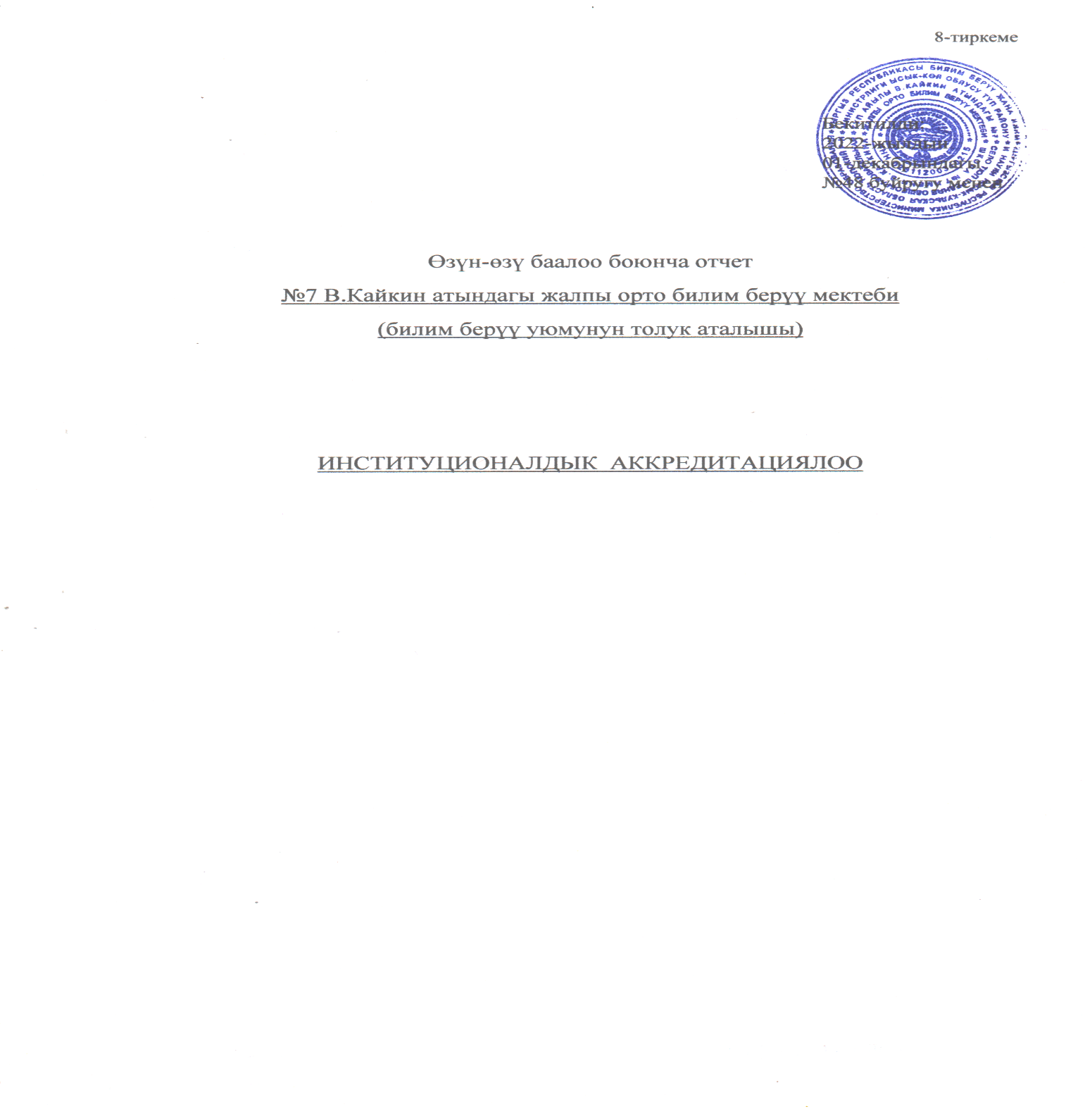

**Ысык-Көл облусунун Түп районундагы № 7 В.Кайкин атындагы жалпы орто билим берүү мектебинин**

**өзүн – өзү баалоо отчету**

**1.Киришүү**

Мектеп 1978-жылы салынып ишке берилген. 1972-жылы Советтер Союзунун Баатыры Василий Кайкиндин ысымы ыйгарылган. Билим берүү уюмунун толук аты “№ 7 В. Кайкин атындагы жалпы орто билим берүүчү мектеби”, юридикалык дареги Кыргыз Республикасы, Ысык-Көл облусу, Түп району, Түп айылы, Ысык-Көл көчөсү 10. Жалпы билим берүүчү мектеп өзүнүн ишмердүүлүгүн төмөндөгү нормативдик-укуктук документтер менен иш жүргүзөт:

* Кыргыз Республикасынын Ɵкмөтүнүн 2014- жылдын 21- июлундагы № 403 токтомунун негизинде Ысык-Көл областык юстиция башкармалыгы тарабынан 2013 – жылдын 3- апрелинде ГПЮ №0005581 номери менен каттоодон өткөн мектептин уставы бар.
* Кыргыз Республикасынын Юстиция Министрлиги тарабынан Ысык-Көл облустук юстиция башкармалыгынын юридикалык жакты мамлекеттик кайра каттоо жөнүндө 2013- жылдын 03- апрелинде № 96095-3302-М-е каттооодон өткөн күбөлүгү бар.
* Идентификациялык коду: каттоо номери 96095-3302-У-е

салык номери 02811200310215

ОКПО коду 20958870

Окуучуларга билим берүүдө билим берүүнүн сапатын камсыз кылуу боюнча мектептин стратегиялык планы иштелип чыгып, миссиясы коюлган.: №7 В.Кайкин атындагы жалпы орто билим берүүчү мекеме болуу менен бирге, башталгыч, негизги жана жалпы билим берүүгө багытталат.

-Кесипке багыттап, ата-энелер, коомчулуктун жардамы менен алган билимдерин жашоодо пайдалана билген, коомдо өзүнүн ордун таба ала турган гумандуу,активдүү, атуулдук позициясы бар, өзүн, үй-бүлөсүн, Ата Мекенин, дүйнөнү, жаратылышты, өз эне тилин сүйгөн инсанды тарбиялоо

-Мектеп директору: Тагаев Жакшылык Райымбердиевич 0706569549эл.почта [kaykin-7@mail.ru](mailto:kaykin-7@mail.ru),

-Кезектеги акктедитациялоо. сертификат № СС 190005956, каттоо номери 2018/1421, берилген жылы:2019

Негизи: КР Билим берүү жана илим министрлигинин 2018-жылдын 15-октябрындагы №1283-1 буйругу.

-Мектептин дареги: Ысык-Көл облусу, Түп району,Түп айылы, Ысык-Көл көчөсү, 10

-Тел: 2-42-25эл.почта [kaykin-7@mail.ru](mailto:kaykin-7@mail.ru)

**-**

**2. Минималдуу талаптардын аткарылышын талдоо жана тастыктоочу база.**

|  |  |  |  |  |  |  |  |  |  |  |  |  |  |  |  |  |
| --- | --- | --- | --- | --- | --- | --- | --- | --- | --- | --- | --- | --- | --- | --- | --- | --- |
|  | | | **Ɵзүн-өзү баалоонун критерийлери** | | | | | | | **Өзүн-өзү баалоонун натыйжалары** | | | | **Далилдөө базасы** | | |
| **1. БИЛИМ БЕРҮҮНҮН САПАТЫН КАМСЫЗДОО САЯСАТЫ** | | | | | | | | | | | | | | | | |
| 1.1 | | | Билим берүү уюмунун ишин жѳнгѳ салуучу бекитилген ички акттардын болушу | | | | | | | В.Кайкин атындагы жалпы орто билим атындагы жалпы орто билим берүүчү мектеби билим берүү программаларын ишке ашыруу максатында башталгыч, негизги жана орто билим берет. Мектептин так аныкталган жана кабыл алынган миссиясы, анын негизинде иштелип чыккан жана бекитилген, кызыкдар тараптардын керектөөлөрүнө ылайык келген стратегиялык жана учурдагы пландары бар. Билим берүунун башталгыч, негизги жана жалпы билим берүү баскычтарында мектеп коомдо жана турмушта натыйжалуу иштөөгө жөндөмдүү;   * жашоодо өз ордун таба билген; * билимге сугарылган;   сергек жашоого умтулган инсандардын ар тараптан өнүгүүсүнө шарт түзүшү зарыл;  Жалпы билим берүү уюмунун ички локалдык актылары мамлекеттин талаптарына ылайык мыйзам, билим берүү уюмунун ишин жөнгө салуу боюнча иш аракет. Кыргыз Республикасынын жалпы билим берүүчү мектептердин окуу –стандарттары, 2014-жылдын 21-июлунан тартып №403 (мамлекеттик стандарт жана кызыккан тараптардын керектүүлөрүнѳ) КР нын өкмөтү жана КР нын өкмөтүнүн токтому менен бекитилген.  - Кыргыз Республикасынын Ɵкмөтүнүн 2014- жылдын 21- июлундагы № 403 токтомунун негизинде Ысык-Көл областык юстиция башкармалыгы тарабынан 2013 – жылдын 3- апрелинде ГПЮ №0005581 номери менен каттоодон өткөн мектептин уставы бар.  - Кыргыз Республикасынын Юстиция Министрлиги тарабынан Ысык-Көл облустук юстиция башкармалыгынын юридикалык жакты мамлекеттик кайра каттоо жөнүндө 2013- жылдын 03- апрелинде № 96095-3302-М-е каттооодон өткөн күбөлүгү бар.  - Идентификациялык коду: каттоо номери 96095-3302-У-е  салык номери 02811200310215  ОКПО коду 20958870   * КРББи М тарабынан бекитилген БОП * Мектептин ички эрежелери * Мугалимдердин ар-намыс кодекси * Камкордук кеӊешинин жоболору * Ата -энелер комитетинин жоболору * Окуучулардын билим сапатын баалоо боюнча жоболор * Мониторингдер боюнча жоболор * Мектептин 5 жылга түзүлгөн Стратегиялык планы * Ар бир окуу жылына түзүлгөн мектептин иш планы * ОТЖП планы(педагогикалык кеӊешме, директор алдындагы кеӊешме, усулдук кеӊешме) * Мектеп парламентинин планы * Класс жетекчилердин планы * Чейректик жана жылдык отчеттор 2021-2022 жж. * Аткарылган иштердин анализи | | | 1. Куболук  2. Устав  3. Окуу планы  4. ОТЖП планы  5. Педагогикалык кеңеш  6. директор алдындагы кеңешме( тиркеме  7. Усулдук кенеш  8. Мектептин ички көзөмөлүнун жобосу, планы  9. Окуучулардын жетишүүсү боюнча мониторингдер, жобосу  10. Өздүк курам боюнча буйруктар  11. Окуучулардын кыймылы боюнча буйрук  12. Алфавиттик китепче  13. Кызматкерлердин милдеттери  14. Укук бузуу боюнча алты тараптуу келишим.  15. Сабактардын жүгүртмөсү  16. Эмгекти кодекстин көчүрмөсү  17. Мектептин 5-жылга тузулгон стратегиялык планы,  18. Класс жетекчинин планы  19. Мугалимдердин штаттык жүгүртмөсү  20. Кѳзѳмѳлчүлүк кеӊеш- | | | |
| 1.2 | | | Билим берүү уюмунун бекитилген миссиясынын, кызыкдар тараптардын керектөөлөрүн жана өзүн-өзү баалоонун ар жылдык жыйынтыктарын эске алуу менен иштелип чыккан стратегиялык жана учурдагы пландардын болушу | | | | | | | Мектептин миссиясы уставта жана бекитилген стратегиялык планда кѳрсѳтүлгѳн. Стратегиялык максаттар жана индикаторлор, ошондой эле аларды ишке ашыруу пландары иштелип чыккан. Стратегиялык максаттар тѳмѳндѳгүдѳй багытталган.  -Мектептеги билим берүүнүнсапатын жогорулатуу ,окуучуларда өзүн-өзү өнүктүрүү жана өз билимин көтөрүүсүн калыптандыруу.  -Жөндөмдүү балдар менен иштөөгө,тарбиялоого багытталган усулдук иштерди жакшыртуу.  -Окуучулардын ден соолугун жана коопсуздугун коргоону өнүктүрүү.  Педагогикалык кадрлар менен иштөөдө мугалимдердин квалификациясын жогорулатуу, алдыңкы тажрыйбалуу усулдарды жайылтуу. | | | 1. Педагогикалык кеңештин протоколдору  2. Мектептин онугуу жана стратегиялык планы  3. Билим беруунун ички сапаты жана мониторинг жургузуу  4. Билим берүү уюмунун буйруктары | | | |
| 1.3 | | | Билим берүүнүн сапатын камсыздоо саясатын ишке ашыруу жана жооптуу адамдардын/түзүмдөрдүн болушу | | | | | | | Сапат, башка процесстер сыяктуу эле өзүнөн-өзү пайда болбошу керек.Бул жетекчиликке алынган процесс. Билим берүүнүн сапатын мектеп администрациясы, мугалимдер жамааты, коомчулук, окуучулар, ата-энелер комитеттери, жергиликтүү бийлик органдары, билим берүү системасы менен бирдикте иштей турган процесс.  Мектептеги билим берүүнүн мазмуну мамлекеттик билим берүүнүн стандарттарына дал келет. Билим берүүнүн сапатын жогорулатуунун жана көзөмөлдөөнүн үстүндө бир жылда эки жолу тесттер алынып, мониторинг жүргүзүлүп турат. Сабактар базистик окуу планынын негизинде жүргүзүлөт. Регламент боюнча сабактар 45 мүнөт, тыныгуулар 5 жана 10 мүнөт. 1- 2-5-8-9-10-11-класстын окуучулары биринчи сменада, 3-4-7-6 класстын окуучулары экинчи сменада окушат.Мектеп окуучуларынын каникулдарынын графиги Кыргыз Республикасынын билим берүү уюмдарынын 2021-2022-окуу жылындагы базистик окуу планынын негизинде бекитилген.  Билим берүү программасына мониторинг жүргүзүү жана убагында баалап туруу үчүн жалпы мектептеги окуучулардыкымектеп администрациясы тарабынан, класстыкы сабак берген мугалим жана класс жетекчи тарабынан , ал эми мектептики окуу бөлүм башчылары жана кызыкдар тарабынан жүргүзүлөт.  Мониторингдерди жана баалоонун натыйжаларын ата-энелерге ата-энелер чогулушунда айтылат жана райондук билим берүү бөлүмүнө чейрек сайын тапшырылат, педкенеште талкууланат. Мектеп жетишкендиктери учун 2020-2021- окуу жылында райондун ичиндеги мектептердин арасында III-орун, 2021-2022- окуу жылында I- орунга ээ болду. | | | 1. Администрация курамы  2. Билим беруунун сапатын камсыздоо саясатын ишке ашыруу учун жооптуу адамдар:   1. Ж.Р.Тагаев-мектептин директору 2. Г.С.Касымбекова-окуу тарбия иштери боюнча директордун орун басары 3. А.Ш.Акыбаева-окуу тарбия иштери боюнча директордун орун басары   4.В.К.Орозбаева-кыргыз тили УБ  5.Н.Б.Шаменова-орус тили УБ  6.Н.К.Байзакова-англис тили УБ  7.ЖА.Качаганова-так илимдер УБ  8.Б.Т.Чаргынова-табигый илимдерУБ  9.Л.Б.Огорлуева, Т.Т.Абдышева -башталгыч класстардын УБ  10.Жаш мугалимдер менен иш алып баруу.Насаатчылардын жобосу | | | |
| 1.4 | | | Персоналдын жана окуучулардын жүрүм-турумунун бекитилген этикалык ченемдеринин болушу, аларды сактоо (билим берүүнүн жана инсандын, маданий көп түрдүүлүктүн баалуулуктарын колдоочу уюштуруучулук маданияттын калыптангандыгы) | | | | | | | 2022-жылдын 11-ноябрыдагы №4 буйругунун негизинде педагогикалык кеңештин чечими менен мугалимдердин жүрүш-турушу боюнча көзөмөлдөөчү этика комиссиясынын курамы түзүлүп бекитилди. Протоколу жазылды.  Комиссия курамы төмөндөгүдөй:  1.Сыртбай кызы Суусар – төрайым, организатор  2. ϴскөнбаева Мээрим Жүкөшовна-мүчөсү, соцпедагог  3. Идирисханова Асель Нурмухамедовна-мүчѳсү, профком  4. Мамиева Динара Чалагызовна –мүчѳсү, кыргыз тил мугалими  5. Жумакова Айгуль Аманкуловна - мүчѳсү, башталгыч класстын мугалими  Акыркы үч жыл ичинде адеп эрежелерди бузгандыгы тууралуу маселелер болгон жок. | | | 5ДДЩДД  1.Этика комиссия курамы жана жобосу  2. Адеп эрежелери  3. Соцкызматкерлердин иш мерчемдери  4. Жараштыруу боюнча жоболор | | | |
| 1.5 | | | Ишти баалоо, пландоо, уюштуруу, ошондой эле билим берүү чөйрөсүнүн коопсуздугунун абалына мониторинг жүргүзүү механизмдеринин жана жол-жоболорунун болушу | | | | | | | Мектепте билим берүү чөйрөсүнүн коопсуздугу боюнча жол-жоболор, пландар иштелип чыккан жана бекитилген. Мектепте билим берүүдө адамдардын коопсуздук жүрүм –турумун, жашоого жана ден соолукка коркунучтуу өзгөчө кырдаалдар шарттарынан чыгуу жолдорун табуу билгичтигин түптөө максатында иш пландар түзүлгөн. Окуучулардын жеке коопсуздугун жана айлана чөйрөнүн коопсуздугуна болгон милдеттүү мазмундарга багытталган: өзгөчө кырдаал учурунда өмүрүн жана ден соолугун сактоо ыкмаларын үйрөтүү; жабыркагандарга биринчи медициналык жардам көрсөтүү; коргонуу ж.б.ыкмалар. Маршруттук баракчалар, ата-эне, окуучу, мугалим тарабынан үч тараптуу келишимдер түзүлгөн.мектептин эвакуация планы түзүлүп, мугалимдер жана окуучулар менен тааныштырылган. Коопсуздукту уюштуруу боюнча залдарга видео көзөмөл орнотулган. | | | 1. Эвакуация планы, 2. Маршруттук баракчалар, 3. Ата-энелер менен түзүлгөн келишимдер 4. Ɵзгөчө кырдаал боюнча буйруктар 5. Мектептин видео кɵзɵмɵлʏ | | | |
| 1.6 | | | Кызыкдар тараптарды тартуу менен чечимдерди кабыл алуунун жана тиешелүү оңдоолорду киргизүүнүн колдонуудагы механизмдеринин болушу | | | | | Кызыктар тараптарды тартуу менен ошондой эле маалыматтарды талдоонун негизинде мектепте чечимдерди кабыл алуу механизмдери иштелип чыккан. Акыркы 5 жылдын ичинде кызыктар тараптарды тартуу менен ошондой эле маалыматтарды талдоонун негизинде чечимдерди кабыл алуунун практикасы бар.  Мектептеги билим берүүнүн мазмуну мамлекеттик билим берүүнүн стандарттарына дал келет. Билим берүүнүн сапатын жогорулатуунун жана көзөмөлдөөнүн үстүндө бир жылда эки жолу тесттер алынып, мониторинг жүргүзүлүп турат. Сабактар базистик окуу планынын негизинде жүргүзүлөт. Регламент боюнча сабактар 45 мүнөт, тыныгуулар 5 жана 10 мүнөт. 1- 2-5-8-9-10-11-класстын окуучулары биринчи сменада, 3-4-7-6 класстын окуучулары экинчи сменада окушат.Мектеп окуучуларынын каникулдарынын графиги Кыргыз Республикасынын билим берүү уюмдарынын 2021-2022-окуу жылындагы базистик окуу планынын негизинде бекитилген.  Билим берүү программасына мониторинг жүргүзүү жана убагында баалап туруу үчүн класстагы окуучулардыкы сабак берген мугалим жана класс жетекчи тарабынан , ал эми мектептики окуу бөлүм башчылары жана кызыкдар тарабынан жүргүзүлөт.  Мониторингдерди жана баалоонун натыйжаларын ата-энелерге ата-энелер чогулушунда айтылат жана райондук билим берүү бөлүмүнө чейрек сайын тапшырылат.  Ата-энелер коомчулук менен биргеликте жалпы мектептик ата-энелер чогулушун өтүү жана баскычта боюнча чейрек сайын ата-энелер чогулуштарын, «Билим», «Аракет», «Маданият», «Асылзат» жана башка улуттук программаларды ишке ашыруунун үстүндө иштеп мектептин материалдык базасын чыңдоого салым кошуп келишет. Ар кандай талаш тартыш маселелерди чечүүдө жогорудагы коомдук уюмдарга тартуу менен иш жүргүзүлүп келет. Мектепте ата-эне, окуучу, класс жетекчи менен биргеликте келишим түзүлүп милдеттерин түшүнүү менен мамиле кылышат. Ар түрдүү долбоорлордун аркасында ата-энелер мектеп менен тыгыз байланышта болуп турат. Китепканачынын планында аткарылуучу ишштерди класс жетекчилер менен биргеликте «Балдарга китеп окуйбуз» долбоорунун негизинде ар жуманын 5 күнү ата-энелер келип жомок окуп беришет. Натыйжада окуучулардын кызыгуусу арттырганы байкалат. | | | | 1.Ата-энелер чогулуштарынынын протоколдор  2.Ата-энелер арасында алынуучу анкеталар, семинарлар  3.Ата-энелер мектеби  4. Сʏрɵттɵр | | | |
| 1.7 | | | Билим берүүнү башкаруунун колдонуудагы маалыматтык системасынын, веб-сайттын, электрондук почтанын болушу | | | | | | | № В.Кайкин атындагы жалпы орто билим берүүчү мектебинде маалыматтар туруктуу берилет, маалыматты чогултууга, кайра иштетүүгѳ, киргизүүгѳ, талдоого жооптуу адамдар бар, маалыматтар жыл сайын жүргүзүлүүчү ѳзүн-ѳзү баалоосу жана боюнча пландоо үчүн чогултулат, сакталат жана талданат.  Мектепте компьютердик класс, интернет бар. Видео кѳзѳмѳл орнотулган, демѳѳрчүлѳр тарабынан “Электрондук библиотека” менен камсыздалган. Электрондук күндөлук жана электрондук журнал ишке киргизилген.  Мектепте электрондук почта бар,  бул аркылуу маалыматтарды алмашуу же кат беришүүнү камсыз кылынат жана электрондук почта активдүү колдонулат, веб-сайт бар, сайттарга маалыматтар жаӊыланып киргизилип турат. | | | | * .   эл.почта  [kaykin-7@mail.ru](mailto:kaykin-7@mail.ru)  веб-сайт | |
| **Күчтүү жактары:** Мектептин өнүгүүсүнө багытталган иш-чаралар, социалдык өнөктөштүк,мугалимдердин иштөөсү үчүн толук шарттардын бар болушу, мугалимдер жаӊы технологияларды өздөштүрө алышат, сабактарда колдонулуп, сайттар, электрондук күндөлүк менен иштегенди билишет.  **Күчсүз жактары:** мугалимдердин жана окуучулардын мааламаттык-коммуникативдик технологиялар менен аз камсыз болуусу, заманбап компьютерлердин жетишсиздиги. | | | | | | | | | | | | | | | |
|  | | | | | **2. КАДРДЫК САЯСАТТЫН ЭФФЕКТИВДҮҮЛҮГҮ** | | | | | | | | | | |
| 2.1 | | | | | Педагогикалык, административдик, окутуучу-көмөкчү жана кенже тейлөөчү персоналды жумушка алуунун (жумуштан бошотуунун) объективдүү критерийлерин жана шарттарын камсыздоочу механизмдин жана жол-жоболордун болушу | | | | | | Жалпы билим берүү уюмун мугалимдер менен толуктоо Кыргыз Республикасынын эмгек кодексинде жүргүзүлүп уставында аныкталат. Педагогикалык кызматка билими жөнүндөгү документи, квалификациясын тастыктаган педагогикалык адистикке ээ болгон адамдар кабыл алынат жана Кыргыз Республикасынын эмгек кодексинин беренелеринин негизинде жумуштан бошотулат. | | | 1. Жумушка кабыл алуу(бошотуу) эрежелери 2. Эмгек келишими 3. Педкызматкерлердин тизмеси жана функционалдык милдеттери 4. Мектептин техникалык кызматкерлеринин тизмеси жана фукнционалдык милдеттери 5. Коопсуздук эрежелерди сактоо жоболору. | |
| 2.2 | | | | | | Штаттардын комплекттелишинин, педагогикалык персоналдын квалификациясынын жана билиминин билим берүү программасына шайкеш келүүсү | | | | | Кыргыз Республикасынын Билим берүү мыйзамынын 28 – беренесине ылайык педагогикалык ишти иштөө укугуна зары. Педагогикалык коллектив 76 адамдан турат. Алардын ичинен жогорку билимдүүсү 60, атайын орто кесиптик билимдүүсү 16. Мугалимдер өз предметтерин толук жана жакшы билишет, окуу процессинде билимди натыйжалуу берүү үчүн керектүү ыкмаларды колдонушат жана тажрыйба алышат.  Жалпы мугалимдердин эмгек стажысы төмөндөгүдөй:   * 5-жылга чейинкилер 20 * 10-20-жылга чейинкилер 20 * 20-жылдан жогору 36   Мугалимдердин билимин жогорулатуунун үстүндө көп иштер жасалат. Алар: мугалимдердин окуу курстарынан өтүп келүүсү, мектеп ичиндеги предметтик декадалар, усулдук бирикмелердин тажрыйба алмашуулары, тегерек столдор, семинар, тренингдер.   * Методикалык иштер – 100% * Жаш мугалимдер үчүн насаатчылар – 3 -10% * Планда жок кыска мөөнөттүк тренинг, семинарларга, конференцияларга катышкан мугалимдер – 65% * План боюнча өткөн мугалимдер – 80% * Интернет курска, онлайн – 40% | | | 1. Педкадр жөнүндө маалымат 2. (саны жана сапаттык курамы) 3. Курска жиберүү тизмеси   мугалимдердин сертификаттары  4.Мектептин жетишкен ийгиликтери | |
| 2.3 | | | | | | Физикалык жана психологиялык коопсуз чөйрөнү, ошондой эле билим берүү процессинин катышуучуларынын өз ара мамилелерин баалоону, анын жыйынтыгы боюнча чечимдерди кабыл алууну камсыздоочу механизмдин жана жол-жоболордун болушу | | | | | Физикалык жана психологиялык коопсуз чөйрөнү камсыздоочу механизмдер жана процедуралар белгиленди  Профсоюз уюм иш алып барат;  Мектепте 83 кызматкер иш алып барышат;  Мектеп физикалык жана психологиялык коопсуз чѳйрѳнү камсыз кылган процедуралардын механизмин иштетет;  Мектептин коопсуздугу: Билим берүү процессин уюштуруу шарттарынын лицензиялык талаптарга шайкештиги;  Санитардык сенемдер менен эрежелердин болушу;  Ден соолуктун абалын кѳзѳмѳлдѳѳ программасы  Сабакта жана сабактан кийин ден-соолукту сактоочу иехнологияларды колдонуу. Мектепти күнү-түнү нѳѳмѳттѳрдү уюштуруу. Мектепте видео кѳзѳмѳлдү колдонуу; -Пандусту колдонуу; -Эртен мененки сабакка дене кѳнүгүүлѳрдү жасоо. -Жыл сайын мугалимдер, тех.кызматкерлер медициналык кароодон ѳтүү. | | | 1. Просоюз уюмунун иш планы 2. Санитардык талаптар 3. Жугуштуу оорулардын алдын алуу боюнча буйруктар 4. Видеокозомол 5. Кызматкерлерди медициналык кароодон откоруу | |
| 2.4 | | | | | | Педагогикалык, административдик, кенже тейлөөчү жана окутуучу-көмөкчү персоналдын ишин баалоону, анын жыйынтыгы боюнча чечимдерди кабыл алууну камсыздоочу механизмдин жана жол-жоболордун болушу | | | | | Педагогикалык, административдик, кенже тейлөөчү жана окутуучу-көмөкчү персоналдын ишмердүүлүгүнүн натыйжалуулугун баалоо ишмердүүлүктүн натыйжалуулугун башкаруунун жылдык системасын менен тыгыз байланышкан.  Мектепте мугалимдердин ишмердүүлүгүн баалоо жыл сайын жүргүзүлѳт жана тѳмѳндѳгүдѳ тармактарда бааланат:  - окутуу (педагогикалык теорияларды, усулдарды жана окутуу материалдарын колдонуу)  -окутуу чѳйрѳсүн түзүү (окутуу жана тарбиялоо процессин натыйжалуу уюштуруу жана башкаруу).  -окуучулардын жетишкендигинин мониторинги жана баасы (олимпиадалар, конкурстар, ЖРТ жыйынтыгы ж.б.)  -кесиптик ѳнүгүүсү (кесиптик деңгээлин жогорулатуу)  -ар кандай сырттан ѳткѳрүлүүчү конкурстарга катышуусу.  -бул талап кылынган ишмердүүлүктүн натыйжасынын негизинде эмгекке коэффициенти аныкталат жана кызыктар тараптардан бѳлүнгѳн сыйлоолорго, демѳѳрчүлѳрдүн сый акыларына талапкер болушат жана тийиштүү чечимдер кабыл алынат. Чечимдер персоналдардын баардык категорияларынын салымын эске алуу менен кабыл алынат.  Предметтик мугалимдер жүктѳм сааттары менен толук камсыз болушат. Эмгек ѳргүү учурунда профсоюз тарабынан путевка менен эс алышат | | | 1.[Сыйлоо жөнүндө жобо](https://82.edubish.kg/wp-content/uploads/sites/41/2023/01/syyloo-zhonundo-zhobo.pdf)  2.[КТУжобо, протокол](https://drive.google.com/file/d/14-QfZCDpZ-k3RPIUsNwnB6t9DQWwsKXe/view?usp=share_link) [3.профсоюздун иш планы, протокол](https://drive.google.com/file/d/13wp0Wlkb45v4PB11Lm8aJZYfrPzPVyWO/view?usp=share_link) 4.[Жайкы эс алуу боюнча мониторинг](https://82.edubish.kg/wp-content/uploads/sites/41/2023/01/es-aluu-monitoring.pdf)  5.Окуучулардын жетишкендигинин мониторинги(олимпиада, ЖРТ)  6.Сырттан откорулуучу конкурстарга катышуу (мектептин жетишкендиктери) | |
| **Күчтүү жактар:** Мугалимдердин кесиптик деңгээлин жогорулатуусу, педагогикалык кадр менен толук камсыз болушу, мугалимдердин Республикалык конкурстарга активдүү катышуусу. | | | | | | | | | | | | | | | |
| **Алсыз жактар:** методикалык иштелмелер, тренингдердин аз болушу, мугалимдерди мотивациялоого андан ары жогорулатуучу кошумча түрткү берүүчү фонндун жоктугу | | | | | | | | | | | | | | | |
|  | | | | | | |  | | | | | **3.МАТЕРИАЛДЫК-ТЕХНИКАЛЫК БАЗА** |  | | |
| **3.1** | | | | | | | Билим берүү процессинин катышуучуларына, анын ичинде ден соолугунун мүмкүнчүлүгү чектелген адамдарга жеткиликтүү болгон окуу имараттарынын, жайлардын жана материалдык ресурстардын (жабдылган окуу класстары, лабораториялар, компьютердик класстар, спорт зал, актылар залы, медициналык пункт, ашкана), ошондой эле жашоо үчүн тиешелүү шарттары бар жатаканалардын (эгерде болсо) болушу | | | | | Мектеп төмөндөгүдөй материалдык ресурстар менен камсыз болгон:  Библиотекалык фонд – 26945 даана китеп  1-компьтердик класс,  Интернет DJET  (ылдамдыгы 3 мб), 13 компьютер,1 интерактивдүү доска, 3-проектор, 2- телевизор, 3- принтер  (2 сканер), 2 лабороториялык кабинет, 1 спорт зал, 1 актылар залы.  Мектепте 76 мугалим, (анын ичинде)  47 класс жетекчи, 2 соцпедагог бар.  Мектеп жетиштүү, жеткиликтүү жана билим берүү максаттарына ылайыктуу материалдык – техникалык базага жана маалымат ресурстарына ээ болушуна кепилдик берет. Мектептин курулушу типтүү, 1978 -жылы эксплуатацияга берилген. Мектептин техникалык абалы канаттандыраарлык. Мектепте 36 окуу кабинеттери бар.  Мектепте китепкана жана окуу залы бар, даярданууга шарт бар.  Кыргыз жана орус тилиндеги окуу китептеринин саны 18 698, окуучулардын китеп менен камсыз болушу  1-11-класстар (кыргызча класстар) - 98%  1-11-класстар (орусча класстар) -84%  Мектепте китепкананын фонддун окуу-методикалык жана көркөм адабият китептери менен толуктоо үчүн иш-аракеттер жүргүзүлөт. Көркөм адабияттардын саны –8247,  1 ставкадагы китепканачы эмгектенет, стажы 10 жыл..  Мектеп ашканасы 100 орунга ылайыкташылган. Башталгыч класстын окуучулары 2015- жылдан баштап Кыргыз Республикасынын мектеп окуучуларынын тамак-ашын оптималдаштыруу программасынын негизинде БУУ нун программасынын негизинде ысык тамак уюштурулган. 565 бала тамактанат. Мектепте мед пункт жок, медициналык жактан тейлөө ҮДТ нын кызматкелери тарабынан тейленет.  Түп аймактык ооруканасы жылына 3-4 жолу медициналык кароо жүргүзүп, жугуштуу ооруларга каршы дары-дармектер берилип эмдөөлөрдү жүргүзүшөт.Тазалыктарын,денесинде көк ала так жоктугун аныкташат.Биздин кайрылуу боюнча чейрек сайын гинеколог,жугуштуу оорулар боюнча врач, дерматологдор чакырылып,лекциялар окулуп,тегерек стол өткөрүлөт. Түп райондук тиш дарылоо бөлүмү жаз, күз 1 айдан окуучулардын тиштерин профилактикалык кароодон өткөрүп, дарылашат.  ”Ден соолукту чындоо” кабинети жана “Адамзат ден соолугу”коомдук уюму менен биргеликте “Спид”,”Туберкулез”, “Кыздардын эрте турмушка чыгуусу”, ”кыз ала качуу”, ”аялдардын коомдогу ролу” жугуштуу оорулар боюнча мектеп боюнча даярдалган волонтерлордун жардамы менен конференциялар,семинар,тренингдер,акыл таймаштарөткөрүлүп жана сергек жашоого үгүттөө иштери жүргүзүлөт.  Жетишпеген кадр жок.  47 -класс комплекти бар:  1-4 класс - 20 класс  5-9 класс - 22 класс  10-11 класс - 5 класс  Мугалимдер – 76  Класс жетекчилер - 47  Соцпедагогдор – 2  Жаш мугалимдер – 10  Пенсия жашындагы мугалимдер – 15. Жатакана жок. | 1. Тех.паспорт көчүрмө 2. Китепкана отчету Д-10 3. Окуу китептеринин фонду 4. Ысык тамактын жобосу 5. БУУнун азык - түлүк тамак-аш программасы аркылуу уюшулган ысык тамак 6. Мектептин ашканасы 7. МТБны чагылдырган суроттор | | |
| **3.2** | | | | | | | Билим берүү чөйрөсүнүн коопсуздугунун талаптарын сактоо (экологиялык, санитардыкэпидемиологиялык жана гигиеналык эрежелер жана ченемдер, өрткө каршы коопсуздук, эмгекти коргоо жана коопсуздук техникасынын эрежелери) | | | | | Окуу кабинеттери жана башка кабинеттер санитардык – гигиеналык талаптарга жооп берет. Окуу процессин уюштурууда техникалык коопсуздук эрежелерин сактоо боюнча профсоюз комитети менен макулдашылган. Ар бир класс, кабинеттерде өрт өчүрүүчү балондор, эвакуация планы, термометрлер менен жабдылган. Мектепте коопсуздукту сактоо боюнча жооптуу адамдар бекитилген. Окуучулар өзүлөрүн мектептин эрежелерине ылайык үлгүлүү алып жүрүшөт. Окуучулар арасында техникалык коопсуздук эрежелерин сактап, өзгөчө кырдаалдардан сактануу боюнча дене тарбия жана аскерге чейинки даярдоо мугалими Усенбаева Бексултан Бакытович жана Батырканов Кубатбек Абдыкеримович “ Тез жардам ”, “ Куткаруучулар ” тобун түзүп, машыгууларды өткөрүп турушат . Башталгыч жана жогорку класстарда өзгөчө кырдаалдардан сактануу боюнча сабактар өтүлүп, класс жетекчилер окуучуларга кеңири түшүнүктөрдү беришти. Окуучулар өзгөчө кырдаалдар учурунда кайсы номерге кайрыла тургандыгын билишет.  Мектеп коопсуздук талаптарга жооп берет. Мектепте билим берүү процессинде коопсуз, ѳнүктүрүүчү жана психологиялык жактан ыңгайлуу билим берүү чѳрѳсүн камсыздоо ыкмалары бар. Акыркы беш жылда мектепте отсев жок.  Укукбузуужанакылмыштуулукбоюнчакатталганокуучуларжок. ҮДТ кызматкерлери менен санитардык-гигиеналык нормалар боюнча маалыматтарды берип турушат. Окуучулар бул жолугушуулар боюнча жакшы таасир алгандыгы байкалды. Ата – энелерди мектепке, мектептин жашоосуна тартуу боюнча алгылыктуу иштер жүргүзүлдү. Мугалимдер аркылуу ата – энелерди жана балдарды жакындата турган класстан тышкаркы иштер уюштурулган. Эң ийгиликтүүлөрү - башталгыч класстарда уюштурулган “ Атам, апам жана мен ” жана жогорку класстардагы кесипти туура тандоо максатында уюштурулган “Билимдүү жаштар – коомдун активдүү куруучулары” аттуу студенттер менен биргеликте өткөрүлгөн конференциясы. Ар бир иш- чарага ата – энелер, айылдагы коомчулуктун өкүлдөрү активдүү катышышты.  Маанилүүсү, балдар ата- энелердин кызыгуусун, мугалимдер менен жайдары мамилесин көргөндүгү. Ата - энелер менен окуучулардын бирдиктүү чыгармачылыгы мектепте жагымдуу абалдын жаралышына жардам берет. Окуучулардын арасында укук бузууларды, кылмыштуулукту алдын-алуу, социалдык абалын иликтөө боюнча мектептин соцпедагогунун 6 тараптуу келишимдин негизинде иш планы түзүлүп бекитилген.6 тараптуу келишим Түп райондук мамлекеттик администрациясынын башчысы аким К.Адиевв, Аскер комиссары майор Ж.Бейилбаев, үй бүлөлүк дарыгерлер борборунун башчысы К.Мукамбетов,Социалдык өнүктүрүү башкармалыгынын башчысы К.Кылычбаев, ички иштер башкармалыгынын башчысы милициянын полковниги Т.Аалиев макулдашылды, ал эми Түп райондук билим берүү бөлүмүнүн башчысы С.Нуртаев жана мектеп директору тарабынан 2022-жылдын 1-сентябрында бекитилди. Соцпедагог Усупбаева Айдай Романовнаанглис тили мугалими жана Өскѳнбаева Мээрим Жүкешовна биология мугалими.  Соцпедагогдун кызматтык милдети баланын жашоо тиричилигиндеги орчундуу маселелерди чечүүдө бала менен үй бүлөнүн мектептин коомдук чөйрөнүн социалдык кызматтарын ведомостволорун укук коргоочу жана административдик органдардын ортосунда арача болот да анын кызыкчылыктарын жактайт. Баланын жашоо шарты боюнча писихологиялык медициналык педагогикалык өзгөчөлүктөрүн жашоо чөйрөсүн иликтейт жана ошого карата иш алып барат. Азыркы учурдагы шартка байланыштуу алгоритмдер туура жана так сакталууда. | 1. ϴрт коопсуздугу боюнча буйрук 2. ϴрт коопсуздугу боюнча иш план 3. Техникалык коопсуздук эрежелери 4. Эвакуациялык план 5. Жаш куткаруучулар командасынын буйругу 6. Соцпедагогдордун пландары | | |
| **3.3** | | | | | | | Материалдык-техникалык базаны жана маалыматтык ресурстарды жакшыртуу боюнча ишти топтоо, баалоо, талдоо жана пландоо механизминин болушу | | | | | Мектептин материалдык-техникалык базасын чыңдоо жана маалыматтык ресурстарды жакшыртуу боюнча системалуу иштер жүргүзүлөт.  Мугалимдер чыгармачылык менен сабак өтүүдө окутуунун жаңы ыкмаларын, сабак учурунда интернеттен алынган ар түрдүү маалыматтарды колдонушат. Мектепте интерактивдүү окутууну уюштуруу үчүн 1 интерактивдүү доска,3 проектор, эки телевизор бар. Мугалимдер күнүмдүк сабагында ТСО ну колдоно алышат. Алсак бардык класстын мугалимдери телевизор аркылуу предметтер боюнча атайын дисктерден сабакка ылайык материалдарды көргөзүү менен сабак өтүшөт жана мектеп ичинде өтүлгөн ар кандай иш чараларга, ачык сабактарга, ачык тарбиялык сааттарга слайд көргөзүү менен кызыктуу сабактарды, конкурстарды жана спорттук оюндарды иш жүзүнө ашырып келе жатышат. Чыгармачылык менен өткөн ар бир сабакты басма беттерине жана интернет булактарына жарыялашат жана мектеп ичинде өтүлгөн семинар тренингдерде ой бөлүшүп турушат. Муну менен мугалимдердин тажрыйба алмашуусу жана өз билимин өркүндөтүү боюнча алгылыктуу иштер жүргүзүлөт. Демѳѳрчүлѳр тарабынан акыркы беш жылдын ичинде бир даана түстүү принтер, бир телевизор, электрондук библиотека, беш даана аба тазалоочу аппарат( воздухоочиститель), дене тарбия сабагы үчүн колдонулуучу топтор, методикалык кабинетке мебель( стол, стулдар, шкаф), пандемия шартында беш даана тепловизор берилди. Мектепке чейинки билим берʏʏ “Бʏчʏр” бала бакчасы 2014-жылы КР ББ жана ИМ алдындагы “Билим берʏʏдɵгʏ глобалдык кызматташуу”долбоору негизинде ачылган. мектептин чатыры темир менен жабылган, жаны дараатканаа салынган, ашкана отургучтары алынган, мектептин терезелери пластик терезелерге алмаштырылган. Мектептин айланасы деморчулордун колдосу жана Туп айыл окмоту тарабынан темир тосмо менен курчалган. Мектепте жылына бир жолу МТБны инвентаризациялоо иштери жʏргʏзʏлʏп, анализделет. | 1. Чарба иштери боюнча директордун орун басарынын иш мерчеми 2. Мектептин инвентаризациясы 3. Демɵɵрчʏлɵр тарабынан келген эмеректер (сʏрɵттɵр). 4. Долбоорлордун актылары жана сметалары, маалыматтары (сурɵттор). | | |
| **Күчтүү жактар:**мугалимдердин сабактарында ТСО ну колдоно алышы, интернеттин болушу, класстарда санитардык-гигиеналык эрежелердин сакталышы, окуучулар тамактануу үчүн ашкананын, спорт залдын, актылар залынын болушу. | | | | | | | | | | | | | | | |
| **Алсыз жактар**: Мектептеги техникалык жабдуулардын эскилиги, компьютерлердин жетишсиздиги, лабороториялык шаймандардын, химиялык приборлордун жетишсиздиги.  **ФИНАНСЫ РЕСУРСТАРЫН БАШКАРУУ** | | | | | | | | | | | | | | | |
| **Билим берүү уюму билим берүү максаттарына жетишүү үчүн финансы ресурстарын башкарууга тийиш** | | | | | | | | | | | | | | | |
| 4.1 | | Финансылык пландоо системасынын болушу | | | | | | Мектепте каржылоо үчүн мамлекеттик бюджеттен алынуучу каражаттар смета негизинде кѳлѳм коюлуп, максат багыты аныкталуу жана каражаттар кварталдык бѳлүштүрүлүү менен бѳлүнѳт. Сметанын негизинде чыгашалар эле эсептелбестен бюджеттен каражаттарды берүү да чектелип жүргүзүлѳт башкача айтканда жетекчиге чыгашалык беренелер боюнча түзүлгѳн чыгашалар суммасына катаал талап коюлат. Мектеп бюджетин калыптандыруунун башка ыкмасы да бар. Ал окуучулар санына негизделген. Мында мектеп бюджети окуучу санына карата жѳнѳкѳй кѳбѳйтүү жолу менен жан башынын нормативи аныкталат. Ѳз билимин ѳркүндѳтүү курсуна графиктин негизинде мугалимдердин баруусу. Мектепте финансиялоонун эки денгээли бар: Республикалык жана жергиликтүү. Жергиликтүү бюджет айыл ѳкмѳтү тарабынан жүргүзүлѳт. | | | | | | | 1.Мектептин отчеттук картасы,  2.класс комплект 3.сметалар |
| 4.2 | | Кошумча финансы ресурстарын тартуу, бөлүштүрүү жана отчеттуулук боюнча ачык-айкын механизмдердин болушу | | | | | | Кошумча финансы ресурстары боюнча тартуунун, бөлүштүрүүнүн жана отчеттуулуктун бекитилген механизмдери бар. Кирешелердижана чыгашаларды, мониторингди жана отчеттордун берилишин, ачык угууларды ж.б. тастыктоочу документтер бар. Долбоор жазуу, демѳѳрчү тартуу, дерѳѳрчүлүк жардам камкордук кеңеш ресурстарын пайдалануу. Кошумча финансы ресурстары боюнча кирешелер, чыгашалар боюнча мониториг жүргүзүлѳт. Так отчет жазылат. Ачык угуулар жана тастыктоочу документтердин негизинде иш жүргүзүлѳт. | | | | | | | 1.инвентаризациялык .китеп  2.кабыл алуу актылар, чыгаша жана киреше отчеттору |
| 4.3 | | Финансы ресурстарын жакшыртуу боюнча ишти топтоо, баалоо, талдоо жана пландоо механизминин болушу | | | | | | Мектептин келээрки жылга карата бюджеттик чыгашаларынын сметасыныны проектиси түзүлѳт. Мектеп үстүдѳгү жылдын 01-октябрына чейинки мѳѳнѳттѳ РайББ бѳлүмүнѳ бюджетти түзүү үчүн №ФБ-01 формасындагы маалыматты берет:  -окуу баскычы жана класстардын тиби боюнча окуучулардын саны,  - педагогикалык жана адмиистративдик-чарбалык персоналдын айлык акысынын айлык фонду аныкталат. Аталган формага педагогикалык кызматкерлердин тарификациялык списогу жана админстративдик-чарбалык персоналдын тиешелүү окуу жылынын башына карата штаттык расписаниеси тиркелет. Мектеп тарабынан берилген маалыматтарга ылайык РайББнын бухгалтердик эсеп бѳлүмү жүргүзѳт:  -стандарт боюнча муктаджыкты камсыздоого Республикалык бюджеттен болгон муктаждыкты,  -гарантияланган каржылоодогу мектептин сметасынын проектиси. Мектептин стандарт боюнча каржылык муктаждыктары чыгашалардын негизги багыттары боюнча эсептелет. | | | | | | | 1.Педагогикалык кызматкерлердин тарификацилык тизмеси,  2. Админстративдик-чарбалык персоналдын тиешелүү окуу жылынын башына карата штаттык расписаниеси  3.ББУ кзматкерлеринин эмгек акылары туурулуу укуктук ченем актылары  4. 2022-2023-окуу жылына карата сметанын проектиси (табыштама) |
| **Күчтүү жактар:**Мектепке нормативдик финансылоо механизиминин негизинде эмгек маянаны ѳз убакында камсыз кылуу, мектептин матералдык-техникалык базасын чыңдоо,мугалимдердин иш сапарынын чыгымдарын тѳлѳнүлүшү,ТСОну натыйжалуу пайдалануусу, мугалимдердин кесиптик деңгээлинин жогорулануусу, интернеттин болушу, мектепте санитардын-гигиеналык эрежелеринин сакталышы, окуучулардын тамактануусу, окуучулардын спортко болгон кызыгуусу ѳсѳт, предметтик билим сапаттын ѳсүшү. | | | | | | | | | | | | | | | |
| **Алсыз жактар:**Талапка ылайык спорт инвентарынын аздыгы, компьютердик техникалык каражаттардын эскилиги, заманбап инновациялык, санариптик доскалардын жоктугу, бөлүнгөн каражаттардын учурдагы ремонт иштерине жетишсиздиги, мектепке капиталдык ремонттун муктаждыгы. | | | | | | | | | | | | | | | |
| **Корутунду: :** Мектептин өнүгүүсүнө багытталган иш-чаралар, социалдык өнөктөштүк,мугалимдердин иштөөсү үчүн толук шарттардын бар болушу, мугалимдердин кесиптик деңгээлин жогорулатуусу, педагогикалык кадр менен толук камсыз болушу, мугалимдердин сабактарында ТСО ну колдоно алышы, интернеттин болушу, класстарда санитардык-гигиеналык эрежелердин сакталышы, окуучулар тамактануу үчүн ашкананын, спорт залдын, жыйын залынын болушу. | | | | | | | | | | | | | | | |
| **Институционалдык аккредитациядан өткөн билим берүү уюумдарынын реестри** | | | | | | | | | | | | | | | |

|  |  |  |  |  |  |  |  |  |  |  |  |
| --- | --- | --- | --- | --- | --- | --- | --- | --- | --- | --- | --- |
| № | Билим берүү уюмунун толук аталышы | Билим берүү уюмунун жайгашкан жери | Юридикалык жактын мамлекеттик каттоо жөнүндө күбөлүгү | Салык төлөөчүнүн идентификациялык номери (билим берүү уюмунун СИНи) | Аккредитациялоо жөнүндө чечимди кабыл алуу датасы жана буйруктун номери | Уюмдун статусу | Аккредитациялоо жөнүндө сертификаттын реквизиттери (сертификаттын №, каттоо номери, берилген жыл) | Аккредитациялоо жөнүндө сертификаттын колдонуу мөөнөтүнүн аякташы | Аккредитациялоо жөнүндө сертификатты кайра тариздөөнүн негизи жана датасы | Аккредитациялоо жөнүндө сертификатты колдонуу мөөнөтүнүн аягына чыгышы жана негизи | Эскертүү |
| 1 | №7 В.Кайкин атындагы жалпы орто билим берүү мектеби | Кыргыз Республикасы, Ысык-Кѳл облусу Түп району, Түп айылы Ысык-Көл кѳчѳсү №10 | 2013-жыл 03-апрель №96095-3302-М-е. | 02811200310215 | 25.01.2021  Буйрук №7 | жалпы орто билим берүүчү | - | - | - | - | - |

